# 企业实践管理操作手册

前言：

企业实践管理线上操作流程正式上线，可在PC端或者移动端同时使用。

PC端登录地址：<http://xyoa.jmi.edu.cn:181/wui/> （复制Ctrl+C地址到浏览器打开）

流程如下：

第三步：

企业实践期间，使用手机每日打卡

第四步：

企业实践完成，上传或在线填写企业实践鉴定表

第五步：

人事处审核材料，授予企业实践进修证书。

第一步：

在线填写

企业实践申请表写

第二步：

系统自动触发

企业实践进修计划表

## 企业实践申请操作

1. PC端

打开师资管理界面，如图，点击【师资管理】。

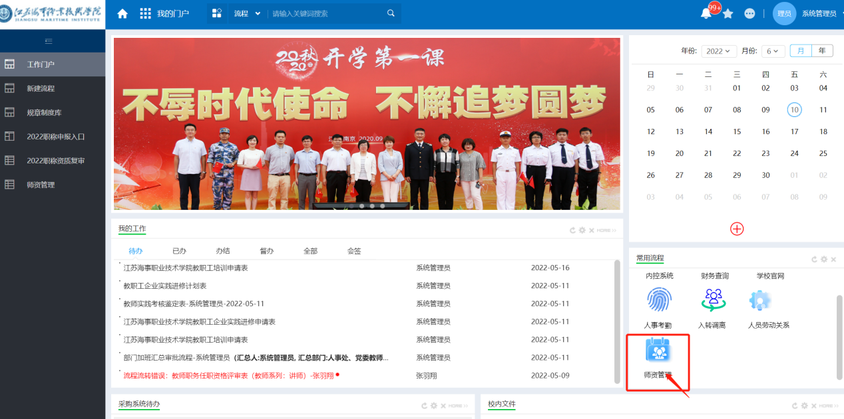

【师资管理】页面，如下图。找到【教职工企业实践进修申请入口】，点击【企业实践进修申请流程】。

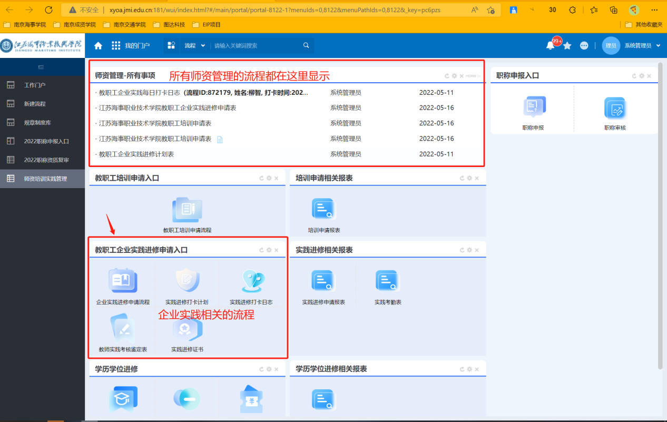

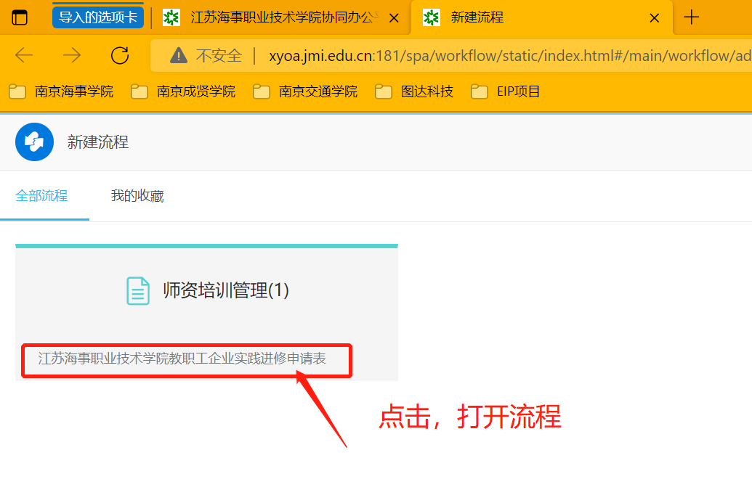

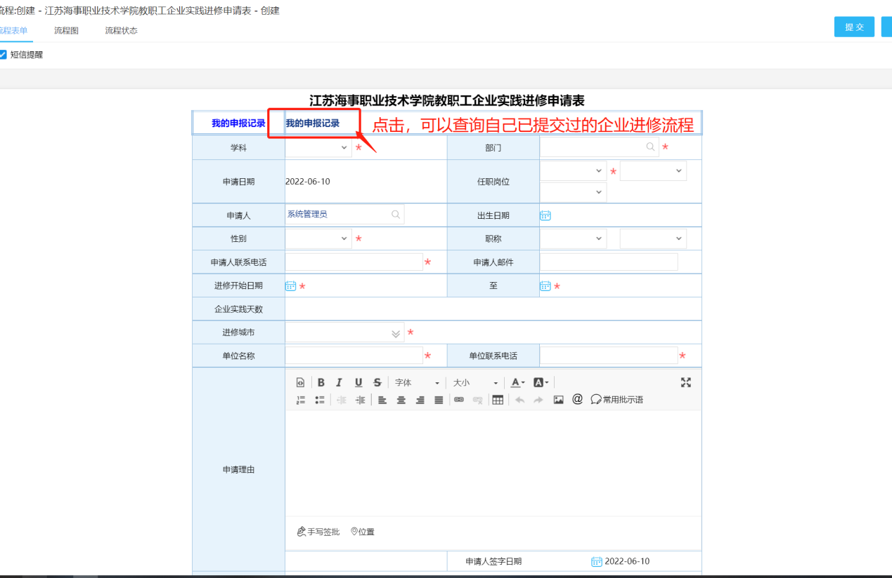

流程填写完成，确认无误，点击【提交】按钮即可。若未填写完成，点击【暂存】。已经提交和暂存的流程都显示在【师资管理】界面-【所有事项】里面。已经提交的流程可在【我的申报记录】里查询到。

1. 移动端（展示的是微信端）

*也可以使用E-mobile APP，操作与微信端相同。

进入微信，再进入协同办公系统，如图，点击【人事管理系统】。

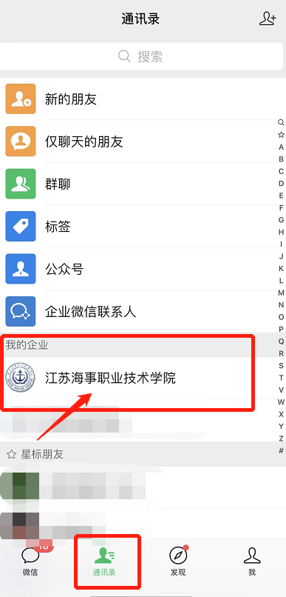 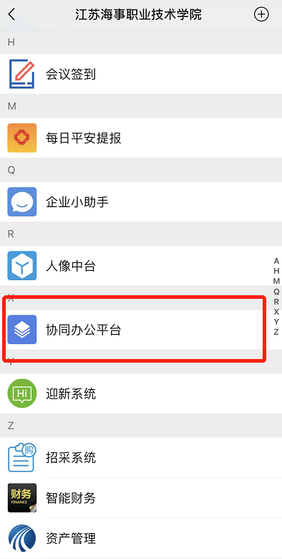

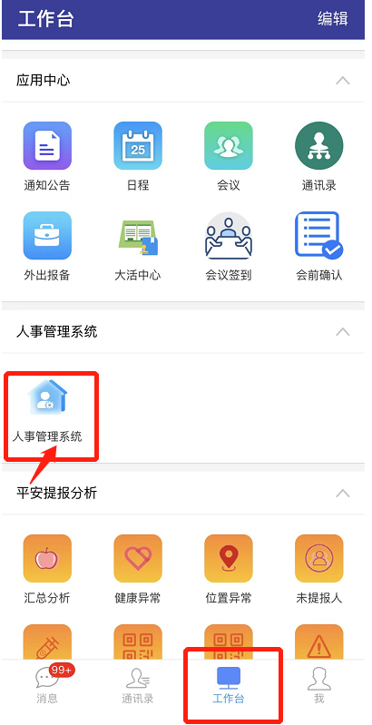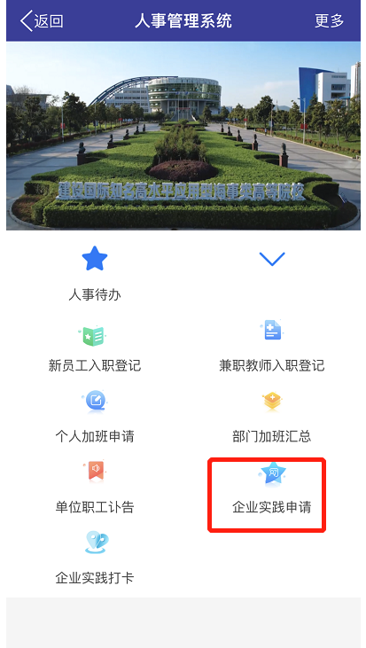

## 企业实践进修计划操作

1. PC端

企业实践申请流程成功**提交**后，系统会自动触发【企业实践进修计划流程】和【企业实践协议书上传】到您的【师资管理】里，如图。

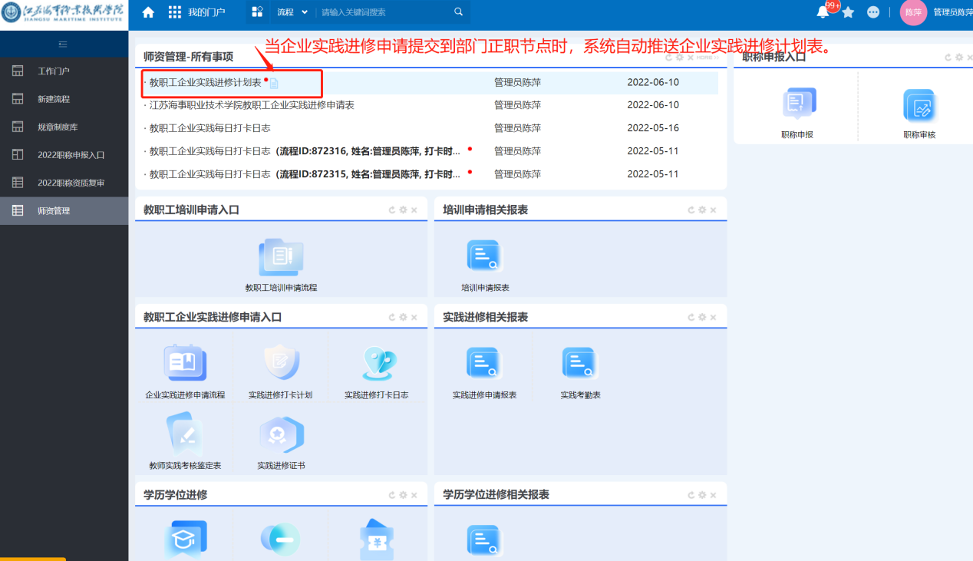

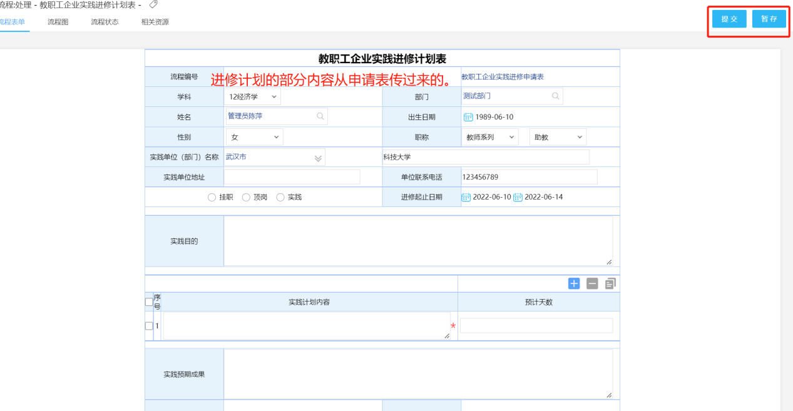

得到企业实践协议书，签字盖章后上传企业协议书，在待办中找到相关内容，如图：

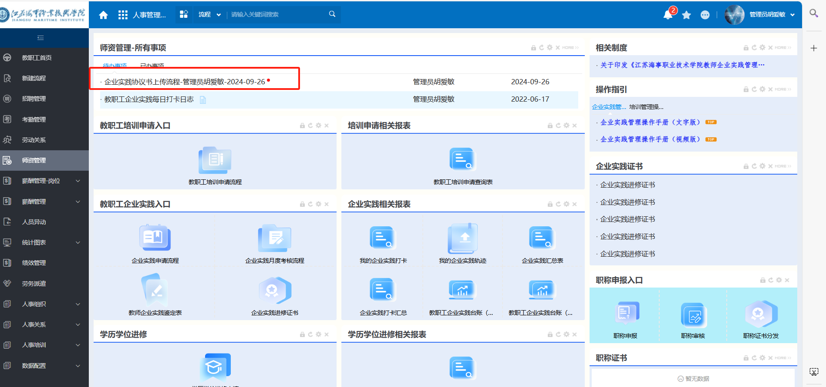

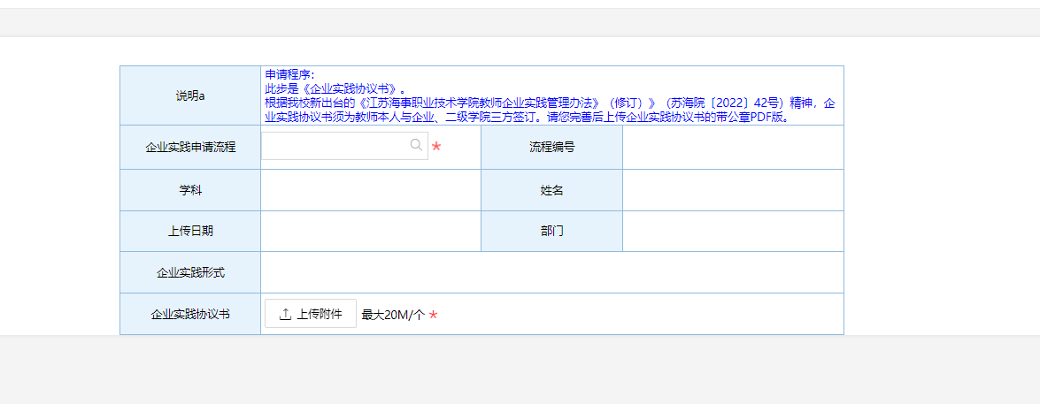

流程填写完成，确认无误，点击【提交】按钮即可。若未填写完成，点击【暂存】。已经提交和暂存的流程都显示在【师资管理】界面-【所有事项】里面。

1. 移动端（展示的是微信端）

*也可以使用E-mobile APP，操作与微信端相同。

【企业实践申请流程】成功提交后，系统会自动触发【企业实践进修计划流程】和【企业实践协议书上传】到移动端-待办事项里，如图。

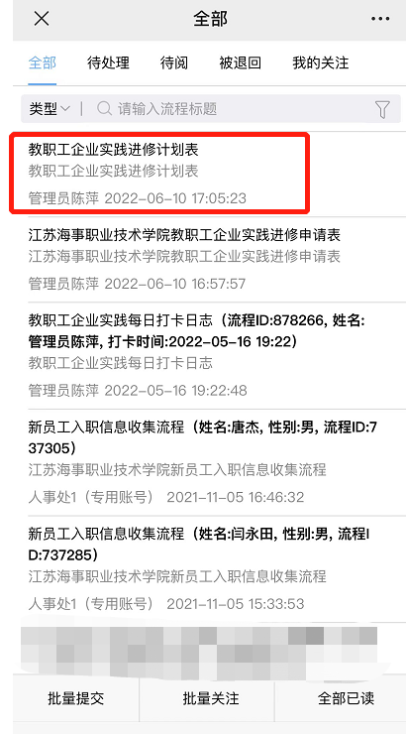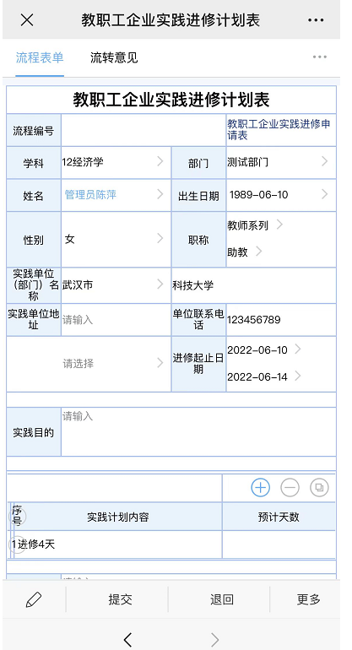

得到企业实践协议书，签字盖章后上传企业协议书，在待办中找到相关内容，如图：

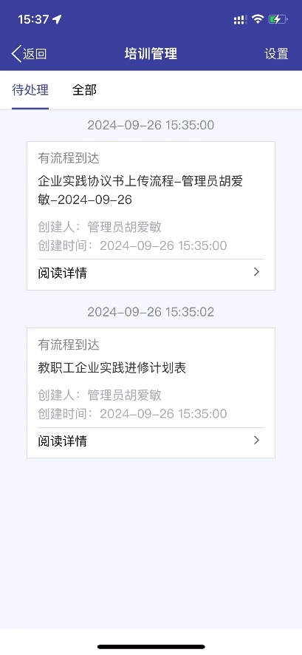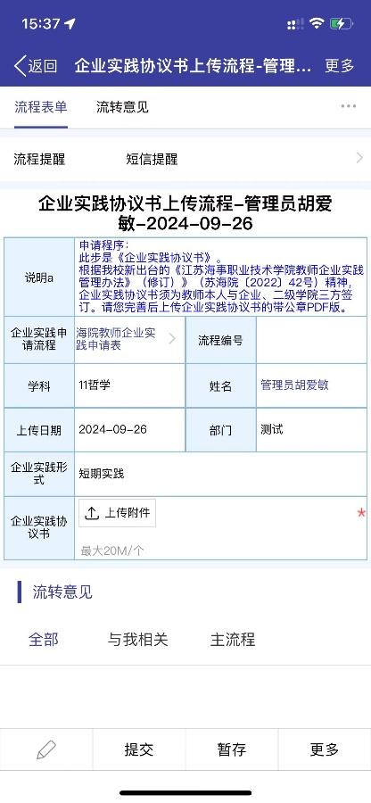

流程填写完成，确认无误，点击【提交】按钮即可。若未填写完成，点击【暂存】。已经提交和暂存的流程都显示在【师资管理】界面-【所有事项】里面。

## 企业实践进修打卡操作（仅限手机端）

*截图展示的是微信端，也可以使用E-mobile APP，操作与微信端相同。

提交了企业进修申请表和企业进修计划表后，需要按期进修打卡。系统会自动获取您当前的地址。如图。

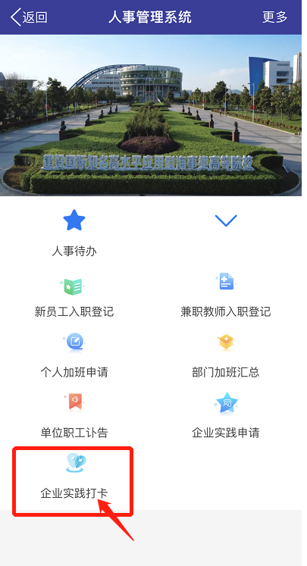

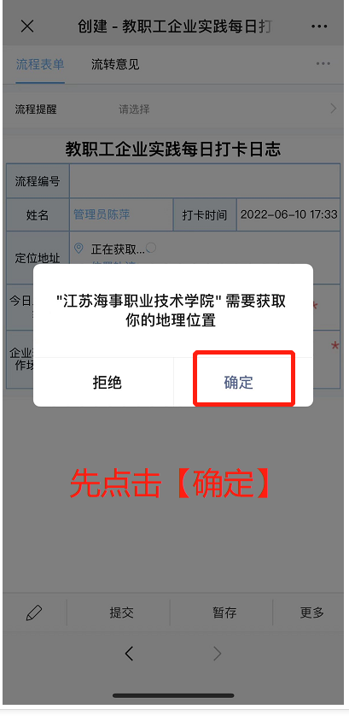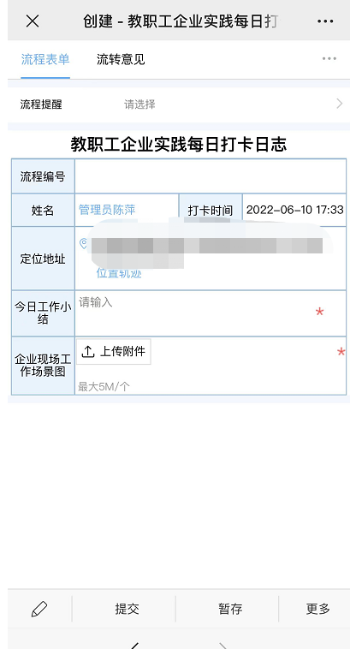

## 企业实践进修鉴定表操作

**PC端操作**当【企业实践协议书上传】流程归档完成后，系统自动触发【企业实践进修鉴定表】，待办流程都显示在【师资管理】界面-【待办事项】里面。若没有自动触发可在当前页面查找【企业实践考核鉴定表】流程，如图。

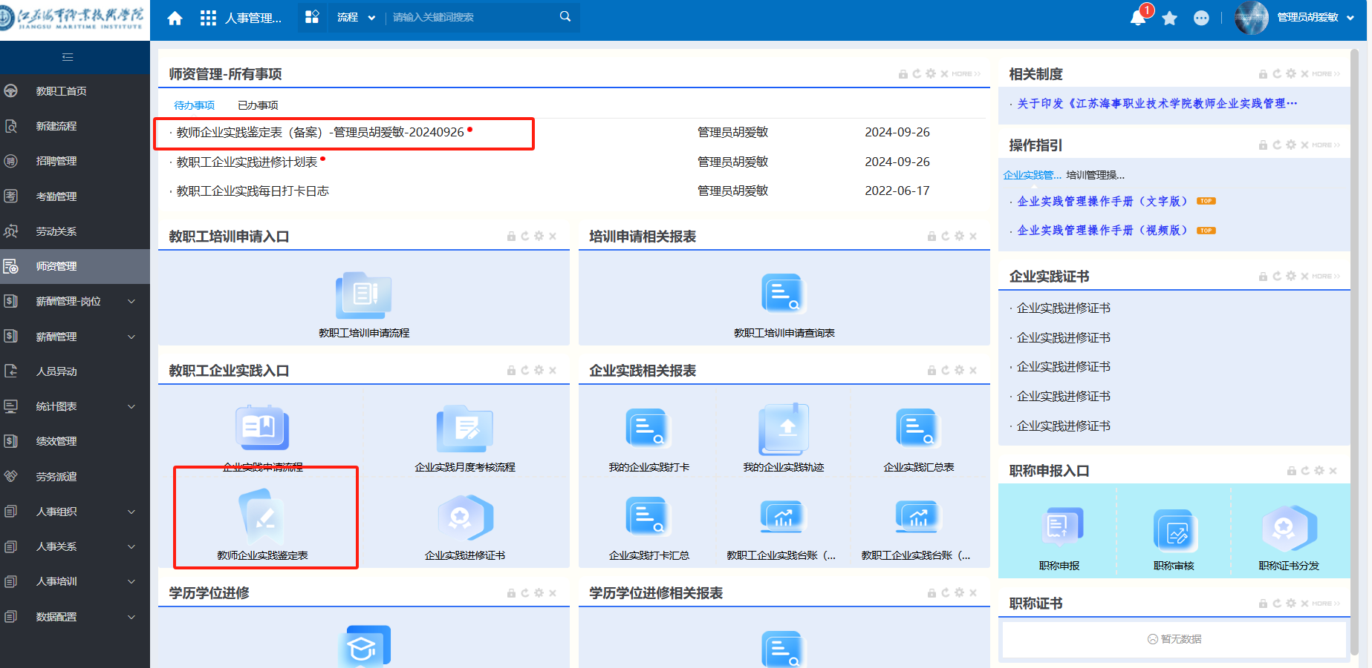

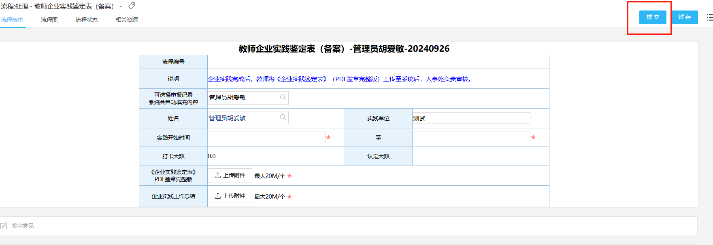

*请注意：表单中可选择申报记录表，实践单位与表单内容科自动带入，鉴定表一定要签好字后再上传。

**移动端**（展示的是微信端）

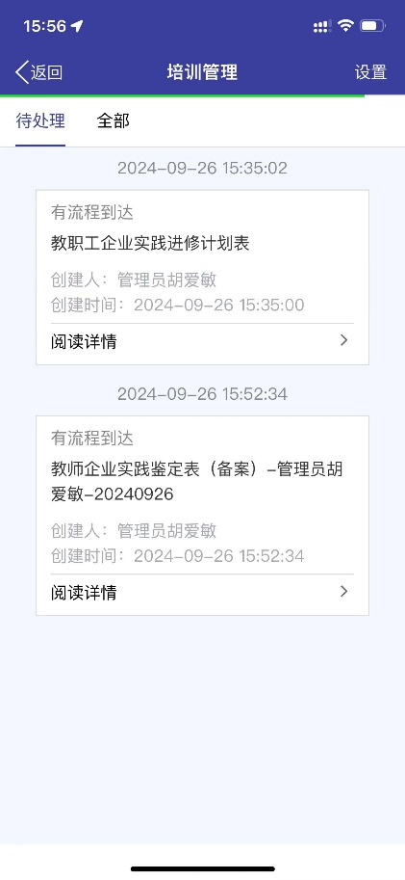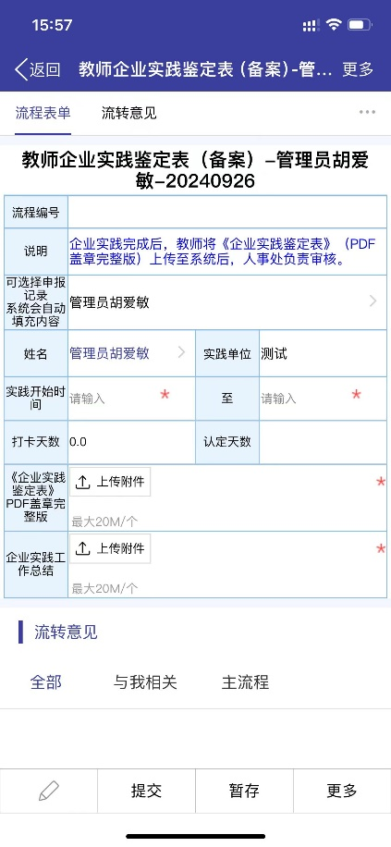

移动端收到待办消息推送，点击打开表单，操作同PC端。

## 企业实践进修证书操作

此流程目前仅人事处有权限操作。

选择实践表申请记录，自动填充姓名、进修实践等内容。如图。

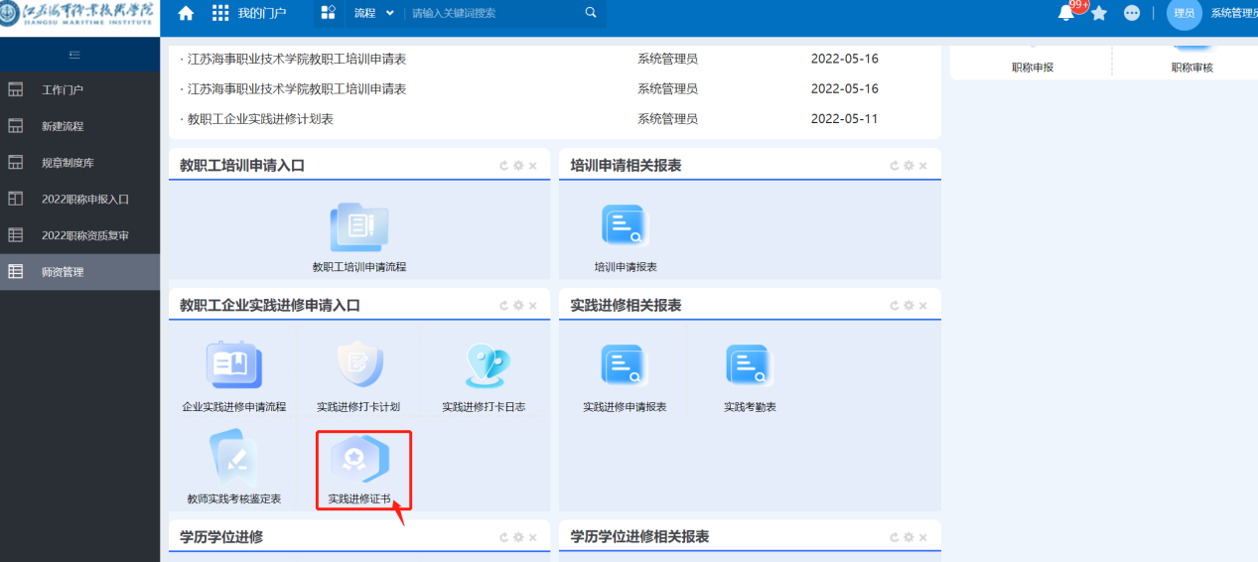

## 查看相关报表

如图。目前有6张表，人事处权限分别是《企业实践汇总表》、《教职工企业实践台账人事处》；教职工权限分别是《我的企业实践打卡》和《我的企业实践轨迹》；各部门与二级学院权限分别是《企业实践汇总表》、《企业实践打卡汇总》、《教职工企业实践台账部门》。

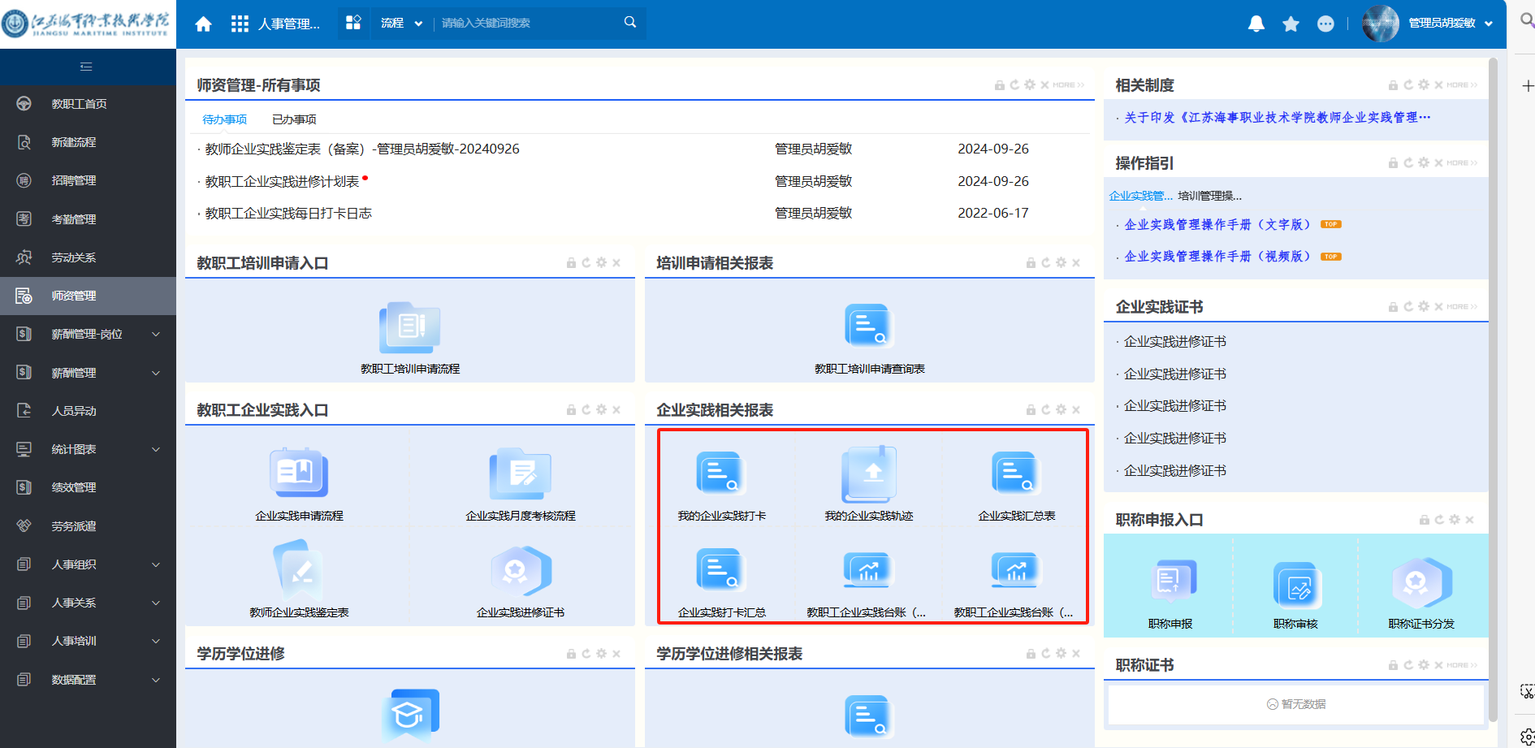《我的企业实践报表》可查看当前用户的打卡状态和打卡位置，样式如图。

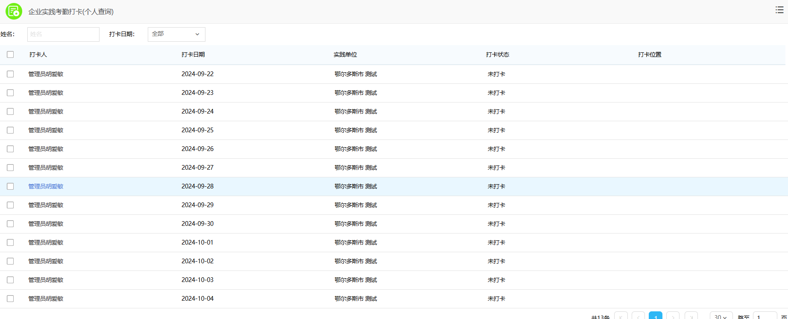

《我的企业实践轨迹》可查看当前用户企业实践申请表信息，样式如图。

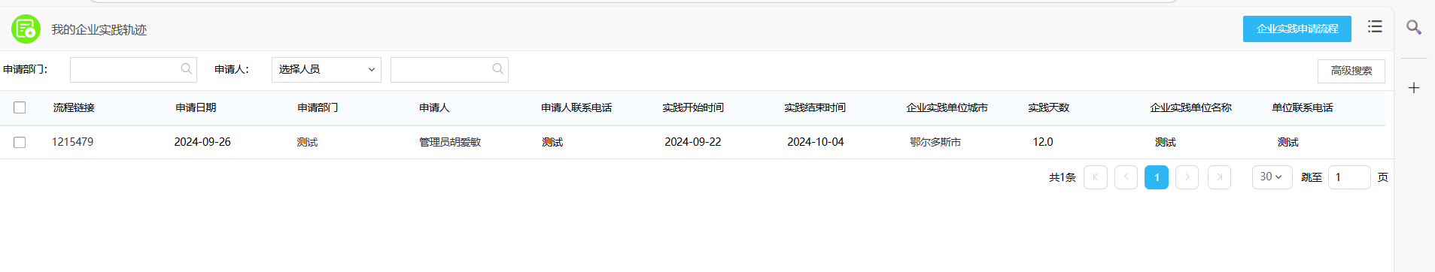

《企业实践汇总表》仅人事处与部门负责人有权限，样式如图。

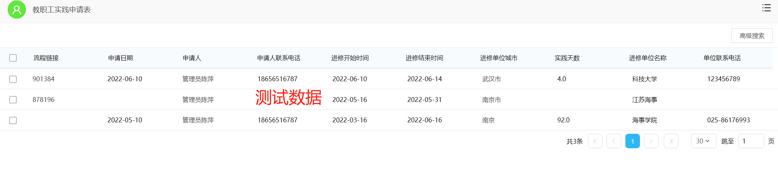

《企业实践打卡汇总》汇总参与企业实践的教职工的所有打卡数据，样式如图。

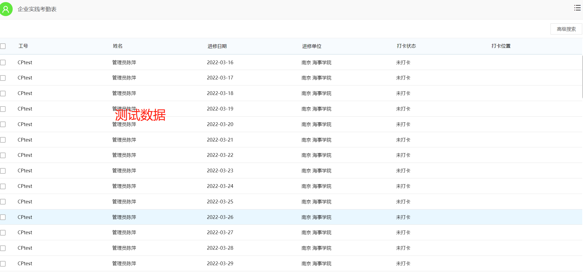

《教职工企业实践台账人事处》汇总参与企业实践的教职工申请表、协议书、鉴定表上传情况数据，样式如图。

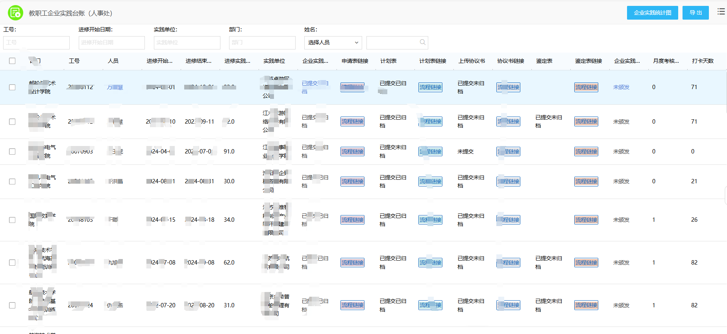

《教职工企业实践台账部门》汇总参与企业实践的教职工申请表、协议书、鉴定表上传情况数据，仅可以查看当前部门全部数据，样式如图。

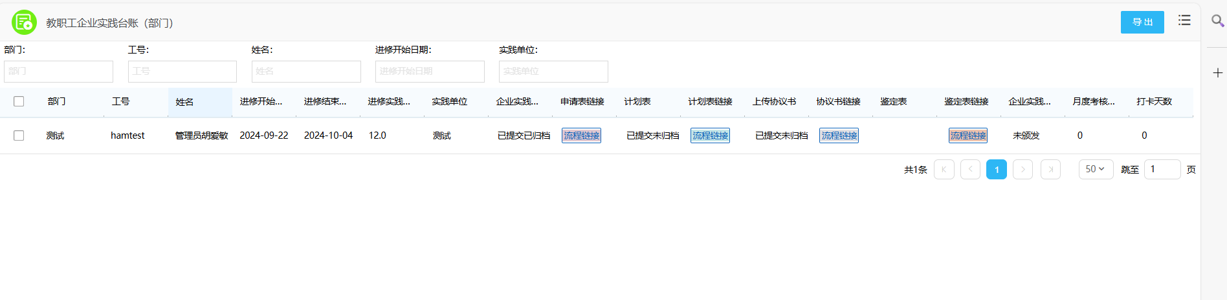

*如何查看操作手册

